В поисках клоуна
Когда-то в детстве меня ужасно напугал старый фильм «Оно». И, честно говоря, клоунов после этого я старалась обходить стороной. Не думать про них, не подходить к ним, а на городских праздниках держаться от этих странных персонажей подальше. Сам фильм со временем забылся, роман Стивена Кинга я сознательно не читала. Из всей этой детской истории я помнила лишь жуткий оскал и недоумение почему фильм про клоуна-монстра называется «Оно»…
В 2017 году, через 27 лет после выхода первого фильма, состоялась премьера ремейка первой части картины. Атмосферно фильм очень отличался — яркий, образный, с потрясающей игрой детей-актёров. Вторая же часть, вышедшая осенью 2019 года, поразила не только актёрским составом, но и большой многоплановостью, ёмкими метафорами, а также психологичностью сюжета и персонажей.
Итак, с момента моего давнего испуга и недоумения прошло 27 лет (а к выходу второй части целых 29), и новая экранизация бестселлера «Оно» дала ответы на многие вопросы, которые в детском возрасте было просто невозможно осилить.
Что же скрыто за гримом клоуна? Почему именно этот образ выбрал Кинг для создания антигероя? Давайте разберёмся. В первую очередь, клоун — это источник радости и забавы. И даже грустные клоуны призваны выполнять ту же роль. Вот перед тобой человек, который должен постоянно улыбаться. Здесь появляется первое страшное ключевое слово «должен». Кому же должен? Обществу, правилам, нормам. Маска, поглощающая всё. А что внутри под этой маской? Кто там? Что за личина?.. Говорят, что Стивен Кинг, написал свой знаменитый роман «Оно», взяв в прототипы историю потрошителя Джона Уэйна Гейси, скрывавшегося под гримом клоуна. Но это неточно...
И, кстати, я искренне верю, что люди, выбирающие профессию клоуна, действительно хотят дарить людям радость. Всё же здесь я говорю о некой метафоре, а не пытаюсь уличить всех клоунов в раздвоении личности.

Маска как метафора двойных стандартов
Кто из нас не носил маски? В детстве на праздниках, на работе (в виде всегда улыбающегося менеджера), дома (когда нужно сделать вид, что всё хорошо)... Только хорошо ли? Ведь остальные эмоции наша психика не отменяла. Грусть, злость, радость, обида — они все тут. Важны и нужны. Они индикаторы нашего состояния — показывают, где мы и что с нами. Игнорировать «неудобные эмоции» — это как плевать на предупреждения навигатора, что ты сворачиваешь не в ту сторону. Эпоха маркетинговых стратегий, уверенных людей и успешных компаний запретила грустить. Ведь если ты грустишь — ты неудачник. Если злишься — истероидный тип. Но когда ты улыбаешься, пусть и фальшиво, то никто не знает, что там у тебя внутри. Ты безликое Оно, которое вечно довольно. Бесспорно, что системе это удобно. Вот только непрожитые эмоции никуда не деваются. Они оседают на дне, проявляясь в психосоматике множественных заболеваний, либо однажды вырвутся наружу. И тогда общество встретит очередного Джона Уэйна Гейси, примерного семьянина на людях и оборотня под маской приличного человека.

Клоун как архетип
Прообраз клоуна — это придворный шут, паяц. Шут мог быть советником короля и смеха ради восседать на его троне. Но одновременно тот же самый шут являлся последним лицо в государстве, предметом издёвок и изгоем общества. Он мог быть очень талантлив - уметь танцевать, петь, сочинять истории, пародировать, но серьёзно эти таланты никто не воспринимал. Великая особенность шута - обличать. Шут, как кривое зеркало, мог отразить каждого из присутствующих в страшном, преувеличенном гротескном виде. Изобразить пороки, выступающие черты внешности и характера. Он делал это безнаказанно, напоказ. В его власти была возможность высмеять любой чин перед жаждущей зрелищ толпой, возвышающей себя за счёт унижения другого. Но вот увидеть себя в таком искажённом образе было мало кому приятно.

Собственно говоря, именно таковой и остаётся задача клоуна Пеннивайза в романе Кинга. Он — обличитель пороков. Искатель больных и уязвимых мест. Гнусный насмешник над теми особенностями, которые делают нас беззащитными. Теми чертами, что страшно предъявлять толпе, потому что они не входят в стандартные рамки. Отличия, за которые окружение может тебя растоптать. Именно с этими тонкими гранями предстоит встретиться главным героям романа «Оно».
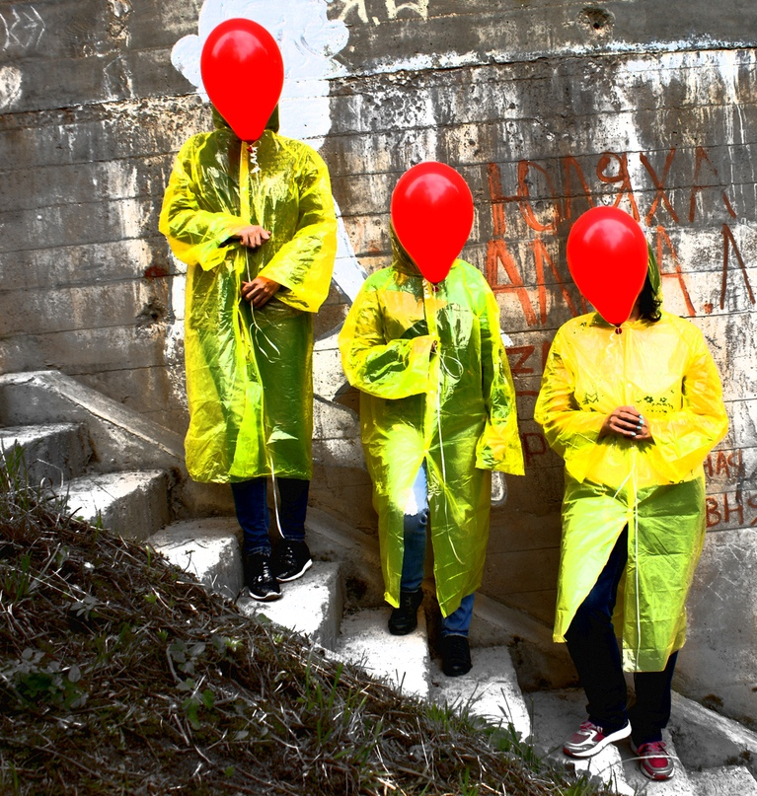
Во второй части произведения действия происходят спустя 27 лет после первой победы над клоуном-убийцей Пеннивайзом. Герои выросли и предпочли забыть страшную историю своего детства, которая их связала. Но ещё они предпочли забыть тот факт, что давным-давно состояли в кружке лузеров-неудачников и стёрли из памяти многие события, которые в этот кружок их привели. Каждый из ребят был по-своему тем самым клоуном-паяцем — изгоем общества, человеком, которого не воспринимают всерьёз. И теперь выросшим героям фильма предстоит встретиться со своим внутренним клоуном, который продолжает хохотать в голове с тех самых юных лет и обесценивать их достижения, показывая страшные картинки в кривом зеркале.
И для каждого человека этот страх настолько индивидуален и одновременно многолик, что такому явлению сложно дать какое-то имя. И это тоже Оно. А горькая правда фильма в том, что очень много страхов и поведенческих паттернов тянутся из детства. Из времени, когда мы были слабыми и беззащитными, когда зависели от взрослых, когда наша ранимость была так велика... И в этом нежном возрасте с некоторыми из нас могли случиться вещи, от которых мы бежим до сих пор и к которым не хотим поворачиваться лицом. Эти события мозг стирает из памяти, потому что проще и экономичней их забыть. Мы просто знаем, что «оно» когда-то произошло... но мы не хотим давать ему имя. Не хотим называть вслух. Но так же, как и непрожитые эмоции, забытые факты лягут осадком и будут рихтовать жизнь по своим правилам. По правилам клоуна Пеннивайза. И то, как поступают главные герои фильма, очень схоже с приёмами психотерапии: они опускаются на самое дно, в логово ужасного монстра, чтобы встретиться ещё раз с теми страхами, которые продолжают рикошетить во взрослом возрасте, и разрушить их основание.
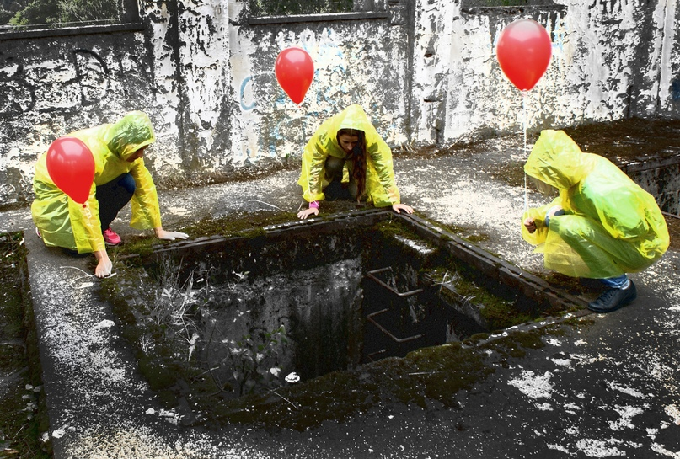

Через такие пугающие метафоры Кинг подобрался к большим социальным проблемам общества: насилию в семье, насилию в детстве, буллингу, замалчиванию проблем, задавливанию эмоций. Но в то же время, вместе
с персонажами фильма мы учимся преодолевать подобные трудности
с помощью искренней дружбы, поддержки, тёплых слов, взаимопонимания, принятия особенностей другого человека. Мы понимаем, что главным героям всё это непросто даётся, это их путь, это большой процесс и трансформация. Но они смогли, а значит, что и мы сможем.
Конечно, выйдя из кинозала, каждый человек осознает что-то своё. А может
и не осознает ничего. Фильмы ужасов не особо приятно смотреть. Так же неприятно, как и в глаза своим страхам. Но я считаю, что лучше всё-таки набраться смелости и сходить туда, вниз, во тьму. Уже подготовленным и понимающим, что тебя ждёт, опираясь на поддержку и понимание самых важных и самых нужных людей. Помахать рукой и сказать: «Привет, Пеннивайз!»

